Практическая работа «Создание и настройка роли DNS на основном контроллере домена»

Тема: «Создание и настройка роли DNS на основном контроллере домена»

Цель работы: научиться добавлять и настраивать роль DNS на сервере.

Необходимое оборудование:

Персональный компьютер.

Необходимое программное обеспечение:

Программное обеспечение виртуализации VMware Workstation с установленной машиной под управлением Windows Server 2016 и настроенной в ходе предыдущих лабораторной работ.

Ход работы:

1. В диспетчере серверов выбрать пункт «Добавить роли и компоненты». 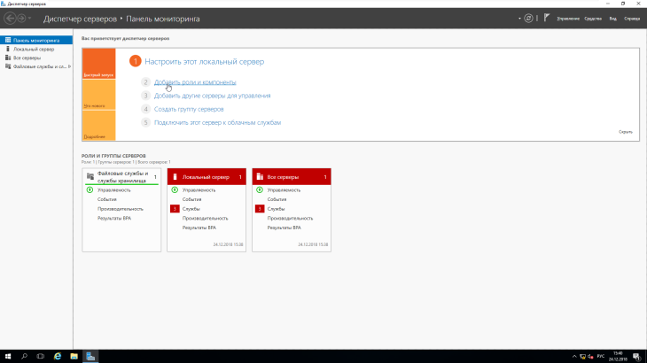

2. В открывшемся окне мастера нажать далее.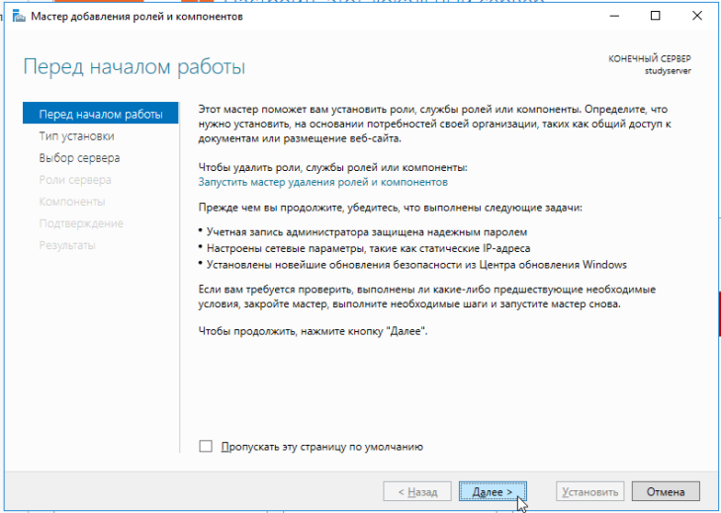

3. Выбрать пункт: «Установка ролей и компонентов».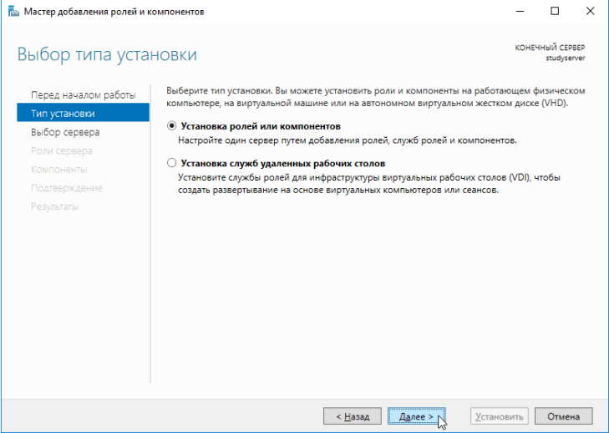

4.  Выбрать сервер из списка.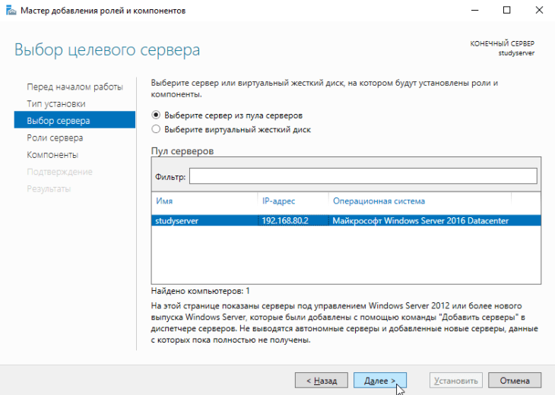

5. Выбрать роль «DNS-сервер».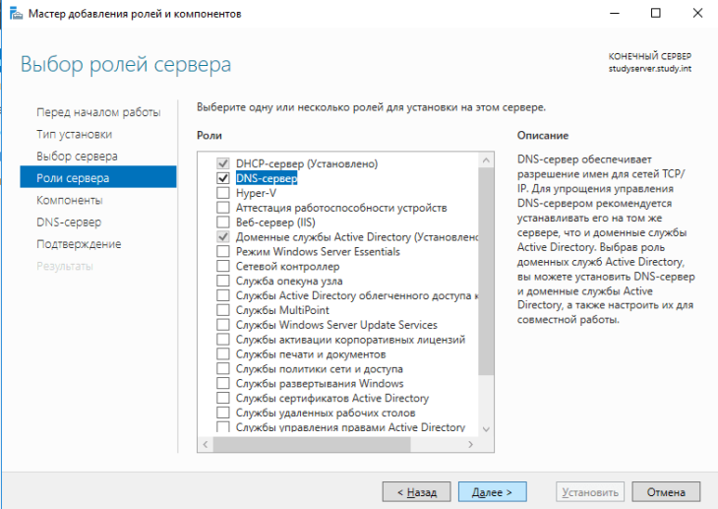

6. В появившемся окне предлагают установить необходимые для продолжения компоненты. Нажать «Добавить компоненты».

7. В окне выбора компонентов нажать «Далее», поскольку необходимые компоненты были выбраны в предыдущем пункте.

9. В следующем окне приведена краткая информация о роли DNS — сервера. Ознакомиться с ней и нажать «Далее».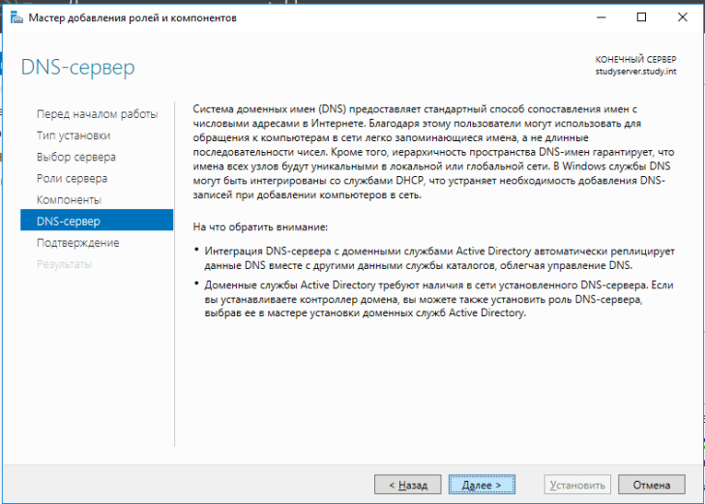

10. Ознакомиться со списком устанавливаемых  компонентов и нажать «Установить».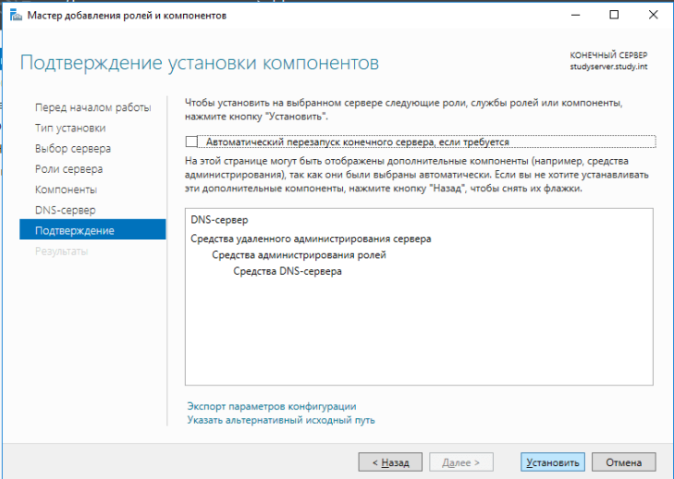

11. По окончании установки, закрыть мастер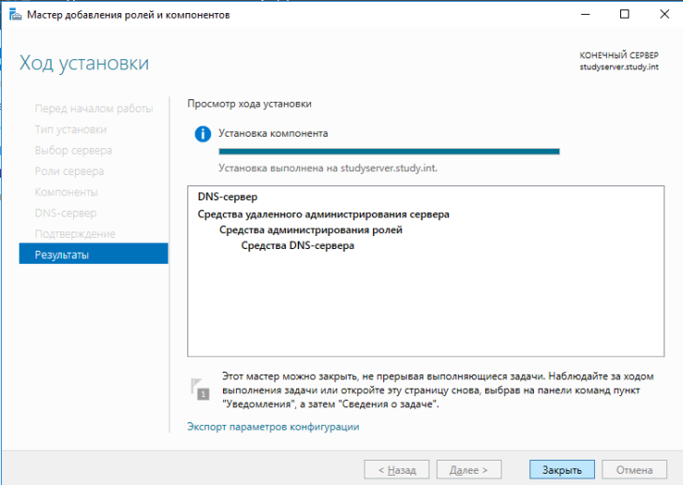

12. В диспетчере серверов, в пункте «Средства», выбрать DNS.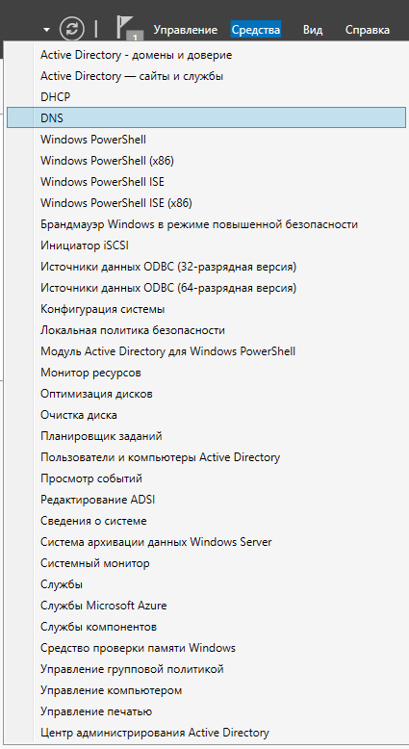

13. В открывшемся диспетчере DNS видно созданный сервер.

Примечание: в некоторых случаях, зона прямого промотора создается автоматически(присутствует на изображении) её можно удалить или оставить как есть. В дальнейшем, рассматривается вариант, когда зона не создана или удалена.

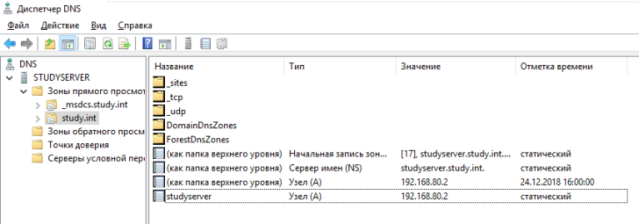

14. На группе «Зоны прямого просмотра» щелчком правой кнопкой мыши вызвать контекстное меню и выбрать «Создать новую зону».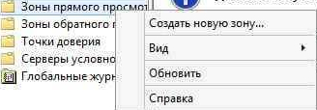

15. В открывшемся мастере, нажать «Далее».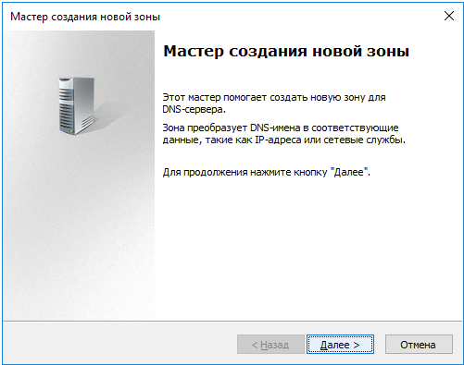

16. Выбрать тип зоны — «Основная».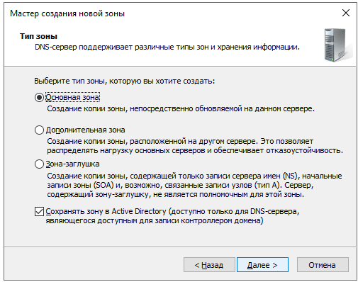

17. Выбрать область репликации.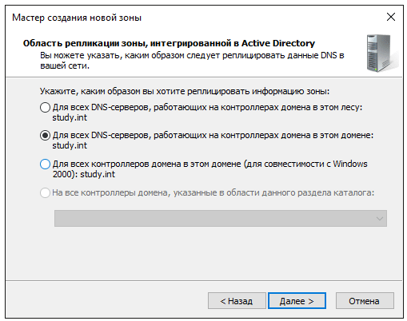

18. Ввести имя зоны.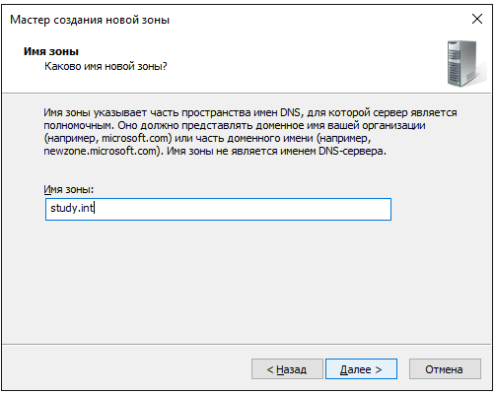

19. Выбрать настройки динамического обновления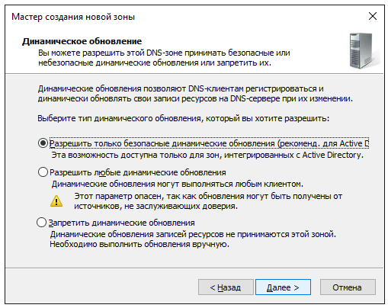

20. По завершении работы, мастер выведет сообщение, что зона создана.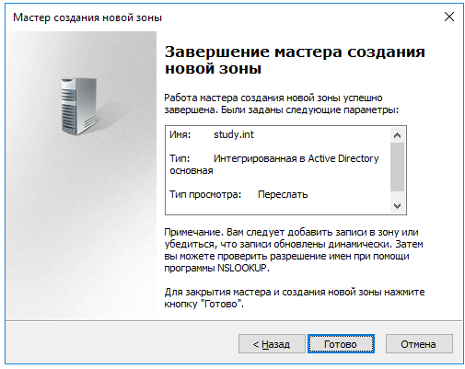

21. Также нужно создать узел в этой зоне например, текущий сервер. Для этого, щелкнуть правой кнопкой мыши в зоне и нажать — «Создать узел (А или АААА)…»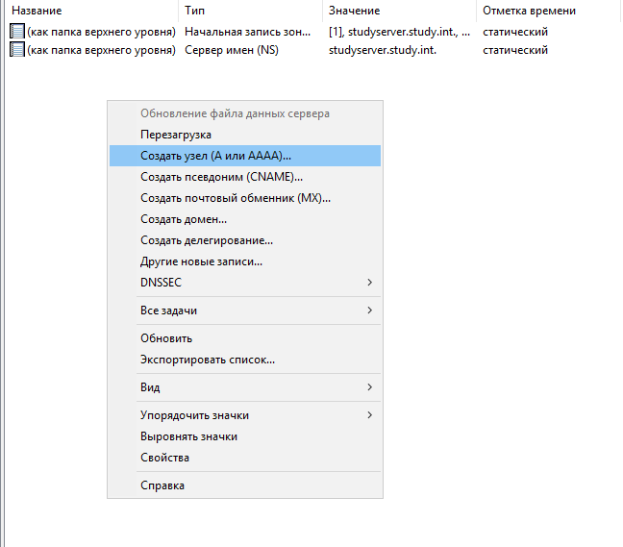

22. Ввести имя узла и его адрес и нажать «Добавить узел».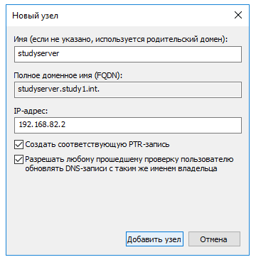

Так зона должна выглядеть в диспетчере DNS.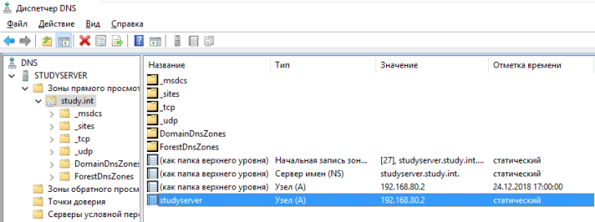

Также нужно создать зону обратного просмотра. Мастер запускается аналогичным образом.

21. В открывшемся мастере, нажать «Далее».

22. Выбрать тип зоны — «Основная».

23. Выбрать область репликации.

24. Выбрать тип зоны обратного просмотра IPv4.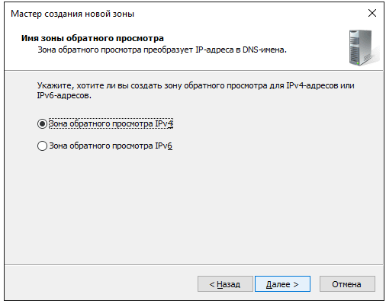

25. Задать идентификатор текущей сети.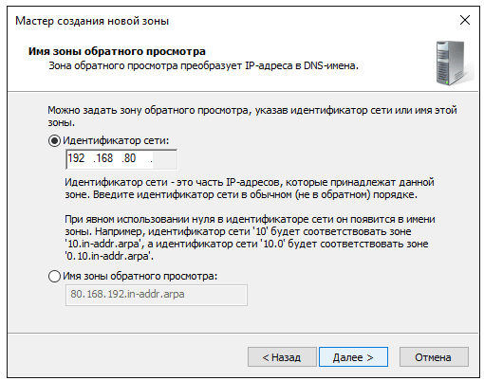

26. Выбрать настройки обновления. 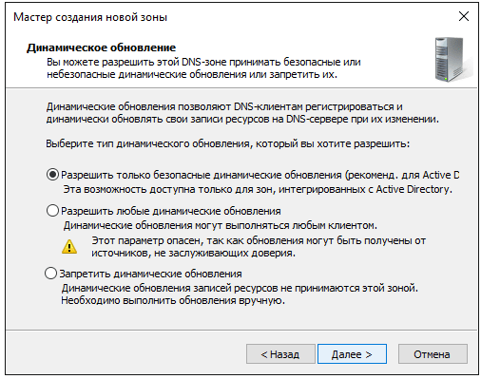

27. Завершить работу мастера, нажав «Готово».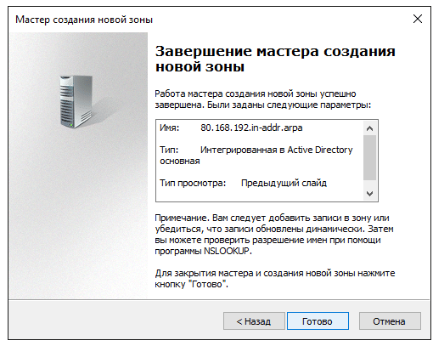

Проверить корректность настройки, можно введя в командной строке команду nslookup <IP-адрес>

В ответе должен быть похожий результат.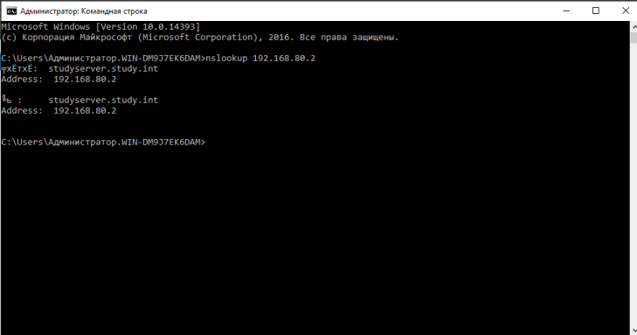

Контрольный вопрос. Какова роль DNS — сервера?